Урок 3. Етика водія під час дорожньо-транспортних пригод, взаємодії з навколишнім середовищем.
ДТП – називається подія, що виникла в процесі руху механічних транспортних засобів і привела до загибелі або тілесних ушкоджень людей, ушкодження транспортних засобів, споруджень, вантажів або викликала матеріальний збиток.
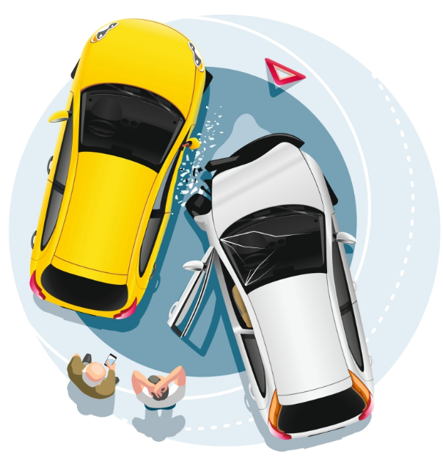
Головна мета водія - навчитися читати дорогу, де й коли можуть виникнути на ній небезпечні ситуації. Майстерність керування автомобілем удосконалюється й шліфується із практикою водіння. Говорять, що водій управляє автомобілем так, як поводиться в житті. 73 % ДТП відбуваються водіями недисциплінованими, безвідповідальними, з важким характером, невитриманими, грубими. У державний статистичний звіт не включаються відомості про ДТП, що сталися на території підприємств, аеродромів, військових частин і інших об'єктів, що мають пропускну систему в'їзду й виїзду.
Способи вчинення ДТП.
Найчастіше ДТП є наслідком порушень, яких припускається водій транспортного засобу, тобто: перевищення швидкості руху, порушення правил обгону, повороту, рядності; керування автомобілем у стані алкогольного сп’яніння; виїзд на технічно несправному автомобілі тощо.
Дорожньо-транспортна обстановка характеризується як статичними, так і динамічними елементами. До статичних елементів належать: технічна характеристика доріг (ширина, тип і стан дорожнього покриття), наявність ( або відсутність) розмітки, огороджень, дорожніх знаків, освітлення. До динамічних елементів дорожньої обстановки належать: інтенсивність і швидкість руху автомашин; видимість, маневри руху автомашин ( всі ці чинники мають враховуватися водієм під час керування транспортним засобом).
ДТП - це завжди стрес для водія, тим більше, якщо його модель автомашини дешевше тієї, що належить іншим учасникам аварії.
Тому спочатку найважливіше - взяти себе в руки і не піддаватися психологічному чи іншому тиску з іншого боку.

Розрізняють десять видів ДТП.
1. Зіткнення – подія, під час якого транспортні засоби рухалися й зіштовхнулися між собою.
2. Перекидання – подія, під час якого транспортний засіб, що рухається, перекидається.
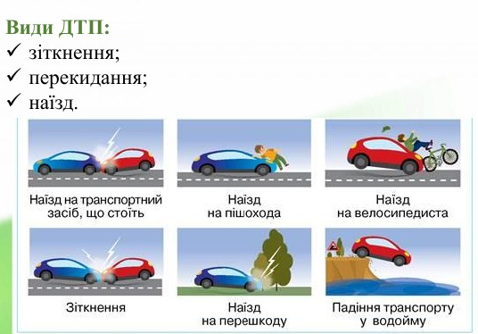
3. Наїзд на вартий транспортний засіб – подія, під час якого транспортний засіб, що рухається, наїхала на вартий транспортний засіб.
4. Наїзд на перешкоду – подія, під час якого транспортний засіб наїжджає або вдаряється в нерухомий предмет.
5. Наїзд на пішохід – подія, під час якого транспортний засіб наїхав на людину або він сам натрапив на транспортний засіб, що рухається.
6. Наїзд на велосипедиста – подія, під час якого транспортний засіб наїхав на велосипедиста або він сам натрапив на транспортний засіб, що рухається.
7. Наїзд на гужовий транспорт – подія, під час якого транспортний засіб наїхало на запряжених тварин, або на віз, що вони везли, або запряжені тварини, або віз, що вони везли, ударилася об транспортний засіб, що рухається.
8. Наїзд на тварин – подія, під час якого транспортний засіб наїхало на птахів, диких або свійських тварин, або ці тварини або птахи вдарилися об транспортний засіб, що рухається, у результаті чого постраждали люди або були нанесені матеріальні збитки.
9. Падіння пасажира – подія, під час якого людина випала із транспортного засобу, що рухається, або впав у його салоні.
10. Падіння вантажу – подія, під час якого від падіння вантажу перевезеного або відкинутого колесом транспортного засобу постраждали люди.
За останнім часом на території України щорічно походить від 40 до 50 тисяч ДТП, у яких гине 7 - 9 тисяч і одержують поранення 43 - 50 тисяч чоловік.

Поведінка водія при ДТП
Від докладної і ретельної фіксації всіх обставин аварії залежить дуже багато. Надалі на підставі спочатку складених документів - протокол огляду місця події, довідка про ДТП, протокол про технічний стан транспортних засобів, схеми ДТП, об’яснено учасників ДТП, показання свідків і т.д. органи ДАІ встановлюють зв'язок між діями водіїв і наслідками. Тому, не намагайтеся що-небудь змінити в обстановці ДТП, а навпаки приймайте всі міри до найбільш повного фіксування всіх слідів. Якщо у вас на очах інший учасник події намагається приховати сліди, пересуває свою машину, прибирає осколки і т.д., спробуйте спочатку м'яко напоумити його, а якщо це не виходить, зверніть на це увагу свідків і за допомогою підручних предметів позначити первісне розташування прибраних речових доказів.
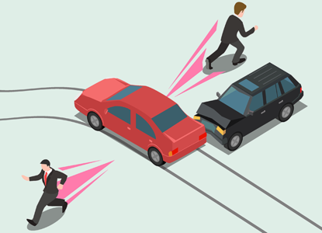
До того, як приїдуть даішники, постарайтеся самі серед присутніх роззяв або зупинених за вами водіїв знайти людей, які бачили аварію , а не її наслідки. У деяких випадках пообіцяєте цим людям компенсувати всі їхні витрати по явкам в ДАІ або в суд як свідків, запишіть їх ПІБ, телефони, адреси.
Ці відомості збережете в себе а копію передайте даішникам для внесення до протоколу. ДАІ відразу запропонує пройти обстеження на алкоголь, ні в якому разі не відмовляйтеся, але вимагайте огляду в медичній установі. Якщо другий водій відмовляється від огляду, прослідкуйте, щоб даішники це занесли до протоколу. Якщо ваш кривдник явно п'яний, вимагайте, щоб це також занесли в протокол, що у нього явні ознаки сп'яніння - запах, нетвердо стоїть на ногах, невиразна мова і т.д., причому заручитеся кількома свідками цього, а то в житті буває, що на наступний день ця людина принесе довідку, що він був абсолютно тверезий, адже її можна купити у знайомого лікаря.
1. Поведінка водія у конфліктних ситуаціях.
Конфлікти на дорозі не завжди є наслідком дорожньо-транспортних пригод. Вони можуть зумовлюватись недостатнім розумінням ситуації, неправильними припущеннями, різними інтересами, квапливими оцінками. Є кілька груп причин, які призводять до конфліктів під час дорожнього руху:
- характер руху;
- різні рівні культури водіння;
- невміння контролювати власні емоції.
Усі конфлікти охоплюють такі стадії:
- формування суперечливості інтересів;
- перехід потенційного конфлікту в реальний;
- конфліктні дії;
- розв'язування конфлікту.
На жаль, деякі люди схильні до конфліктів. Наприклад, активність холерика і повільність флегматика — якості несумісні. В аварійній ситуації повільність флегматика може спричинити запальність у холерика. У конфліктуючих водіїв може виникнути психологічна несумісність, якщо пішоходи, які обступили, висуватимуть інші вимоги і висловлюватимуть інші думки.
Будь-яке спілкування полягає в передачі інформації в основному словами.
Щоб співрозмовник чітко зрозумів і швидко сприйняв інформацію, необхідно:
- викласти інформацію вголос;
- оцінити, наскільки інформація є зрозумілою.
Успішність спілкування залежить і від уміння слухати. Уміння слухати — це складний психологічний процес, пов'язаний з певним внутрішнім напруженням. Далеко не всі на це здатні, іноді той, хто слухає, періодично «вимикається», внаслідок чого інформація сприймається частково. Тут має значення не тільки психологія особистості, а й її загальна культура. Наведемо деякі рекомендації для двох конфліктуючих водіїв щодо вислуховування один одного:
не перебивайте того, хто говорить;
не висловлюйте поспішних заперечень, навіть якщо вони досить радикальні;
не давайте порад тим, хто їх не здатен оцінити;
не протидійте тому, хто говорить за допомогою жестів та артикуляції;
усім своїм виглядом виражайте зацікавленість думками, що висловлені співрозмовником.
У будь-якій ситуації конфліктуючі водії мають прийти до спільної позиції, яка ґрунтується на Правилах дорожнього руху та елементарних принципах культури водіння, що починає відігравати дедалі активнішу роль. Якщо один з водіїв у своїх висловлюваннях є категоричним — це не приведе до пом'якшення конфлікту. Вступає в дію третій закон Ньютона, переведений у площину людських стосунків: всяка дія зумовлює протилежно спрямовану протидію.
Ввічливість і привітність — найкращий засіб для пом'якшення конфлікту. Останнім часом набирає популярності поняття про морально-психологічний клімат водіїв у процесі руху. Морально-психологічний клімат серед водіїв — партнерів по дорожньому руху — визначається їхніми внутрішніми почуттями і потребою формувати в усіх позитивні емоції, створювати під час руху атмосферу взаєморозуміння і турботи про інших.
Спокійна манера водіння і впливу на партнерів по дорожньому руху характеризується плавністю, ввічливістю, тактовністю, доброзичливістю. Такий водій завжди пропустить вас уперед, тому що він орієнтований на людину як водія, так і пішохода, вважає її головною фігурою в дорожньому русі. За допомогою безупинного контролю він пильно стежить за ситуацією. Завдяки цьому в нього рідше виникають труднощі. Управляє машиною чітко й оперативно, не поспішаючи.
Важко сказати, який стиль водіння кращий, усе залежить від конкретної обстановки. У разі виникнення загрози аварійної ситуації водій авторитарного стилю швидше зорієнтується і, ймовірно, справиться з важкою ситуацією. Такий краще контролює рух своєї автомашини на міжміських трасах, де реалізуються високі швидкості. Що стосується демократичного стилю управління автомашиною, то він більш прийнятний у міських умовах, де потрібні спокій та уважність. Щодо нейтрального стилю водіння, то це властиво флегматикам і молодим людям, які роблять перші практичні кроки.
Значно легше запобігти конфлікту, ніж його розв'язувати. Для запобігання конфліктам з водіями автоінспектор має суворо додержувати етики і завжди пам'ятати такі положення:
- вплив на водія визначається самодисципліною і витримкою інспектора, його професіоналізмом;
- не поважаючи водія, неможливо розраховувати на його повагу до себе;
- ніщо не цінується так дорого і не коштує так дешево, як ввічливість;
- індивідуальний підхід до водія — реальний шлях до взаємопорозуміння з ним.
Головне завдання водія — запобігти власному емоційному вибуху і спробувати розв'язати проблему мирно. Адже для обох сторін важливо й надалі зберігати добрі стосунки. Що стосується злості, то її потрібно негайно долати.

Законспектувати текст у зошитах. Фото конспектів надіслати мені у Вайбер або Телеграм (0937467929; 0951764065)

З повагою Марина Вадимівна.

